

HONORABLE AYUNTAMIENTO DE
ZAPOTLÁN EL GRANDE, JALISCO.
2024-2027

QUINTO INFORME TRIMESTRAL DE ACTIVIDADES

ENERO – FEBRERO – MARZO 2026
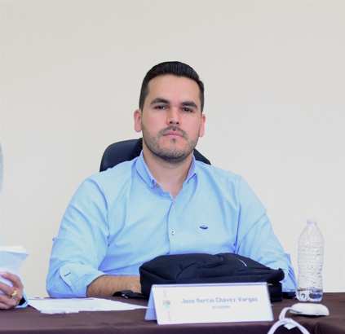

LIC. JOSÉ BERTÍN CHÁVEZ VARGAS
REGIDOR

ZAPOTLÁN EL GRANDE, JALISCO, MEXICO.
ENERO 2026
22 DE ENERO 2026

Comisión Edilicia Permanente de Limpia, Áreas verdes, Medio Ambiente y Ecología. Sesión Ordinaria No. 5

En esta sesión se llevó a cabo el análisis de la propuesta para implementar la Campaña de Concientización “Mi Calle Limpia”, contando con la participación de la Dirección de General de Servicios Públicos Municipales, Dirección de Imagen y Jefatura de Gestión de Residuos Sólidos.

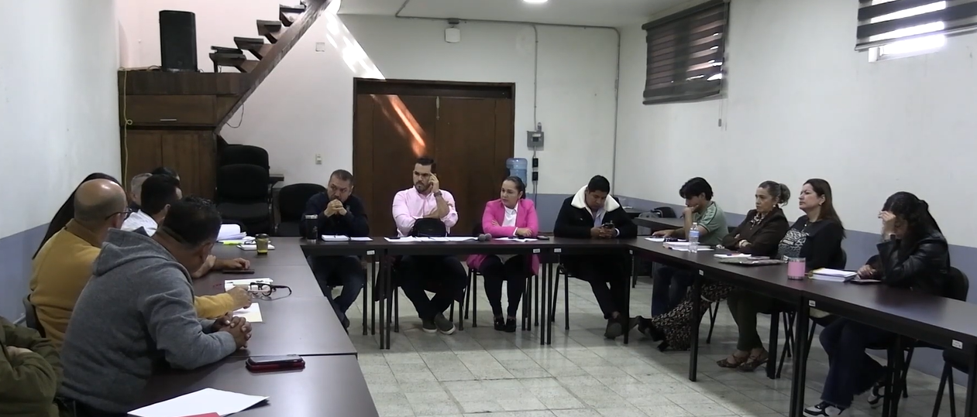

Sala Juan S. Vizcaíno, planta alta, Palacio de Gobierno Municipal.

29 DE ENERO 2026

Sesión Ordinaria No. 23 del Ayuntamiento de Zapotlán El Grande, Jalisco.

Entre otras, fueron planteadas ante el Pleno del Ayuntamiento distintas iniciativas que incentivan la participación y beneficios para los niños, adolescentes y jóvenes de nuestro Municipio.
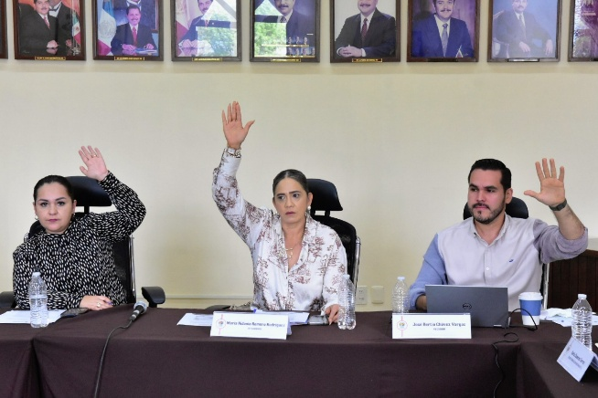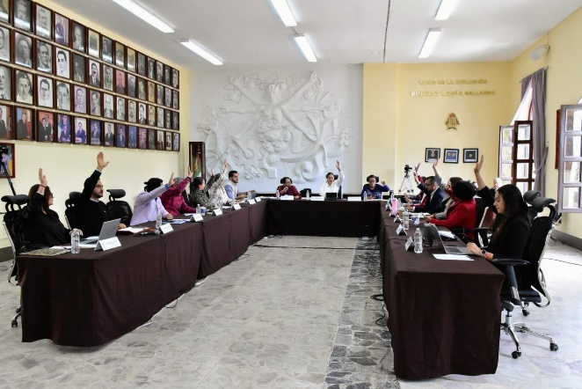

Sala de Ayuntamiento, planta alta de Palacio de Gobierno Municipal de Zapotlán El Grande, Jalisco

31 DE ENERO 2026

Toma de Protesta del Consejo Directivo del Colegio de Arquitectos del Sur del Estado de Jalisco A. C.

Se llevo a cabo la toma de protesta del Consejo Directivo de este importante órgano que dignifica el ejercicio de la arquitectura en el Estado de Jalisco, al fomentar la ética profesional en su rubro, así como la colaboración del desarrollo sostenible en la región Sur de la entidad.

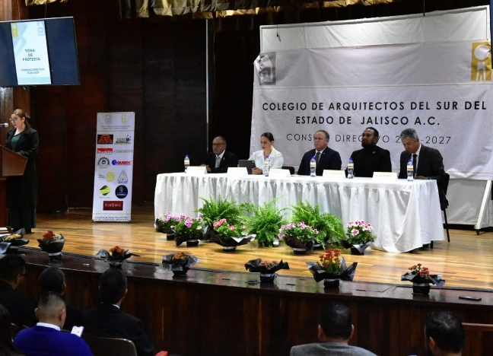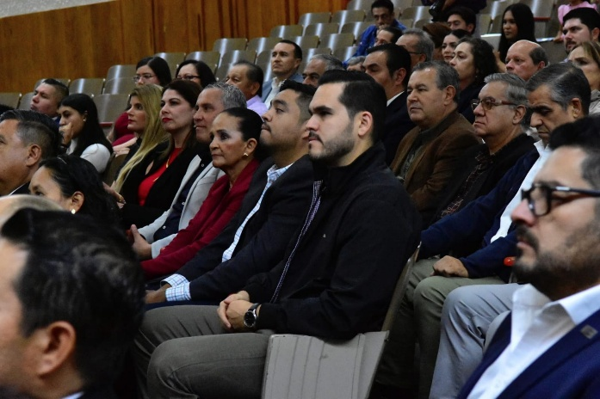

Teatro cerrado de la Normal, Calzada Madero y Carranza No. 413, Ciudad Guzmán, Jalisco.
FEBRERO 2026

02 DE FEBRERO 2026

Conmemoración del Natalicio del Científico José María González de Hermosillo.

Personaje nacido en Ciudad Guzmán, reconocido por haber participado con valor en la lucha por la Independencia de México, quien dejó legado de formación y patriotismo por lo cual se participó con un discurso en conmemoración de su nacimiento.

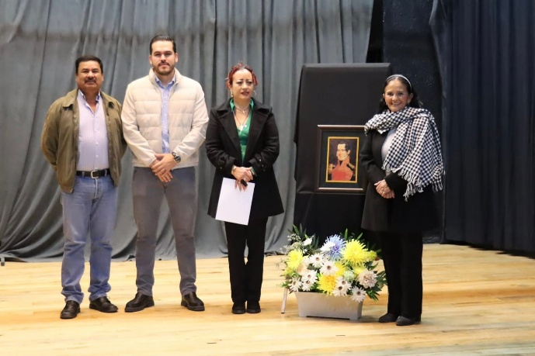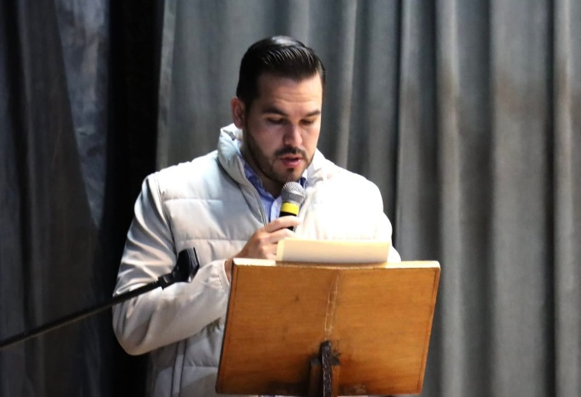
Auditorio Consuelito Velázquez Casa de la Cultura , Victoria No. 22, Centro, Ciudad Guzmán, Jalisco.

03 DE FEBRERO 2026

Sesión Extraordinaria No. 54 del Ayuntamiento de Zapotlán El Grande, Jalisco.

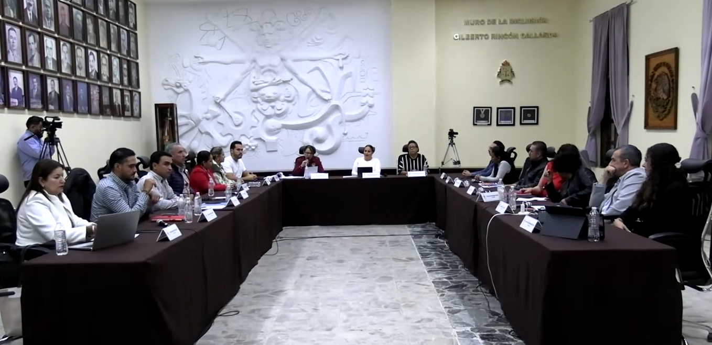

Sala de Ayuntamiento, planta alta de Palacio de Gobierno Municipal de Zapotlán El Grande, Jalisco.

05 DE FEBRERO 2026

Comisión Edilicia Permanente de Cultura, Educación y Festividades Cívicas. Sesión Ordinaria No. 20

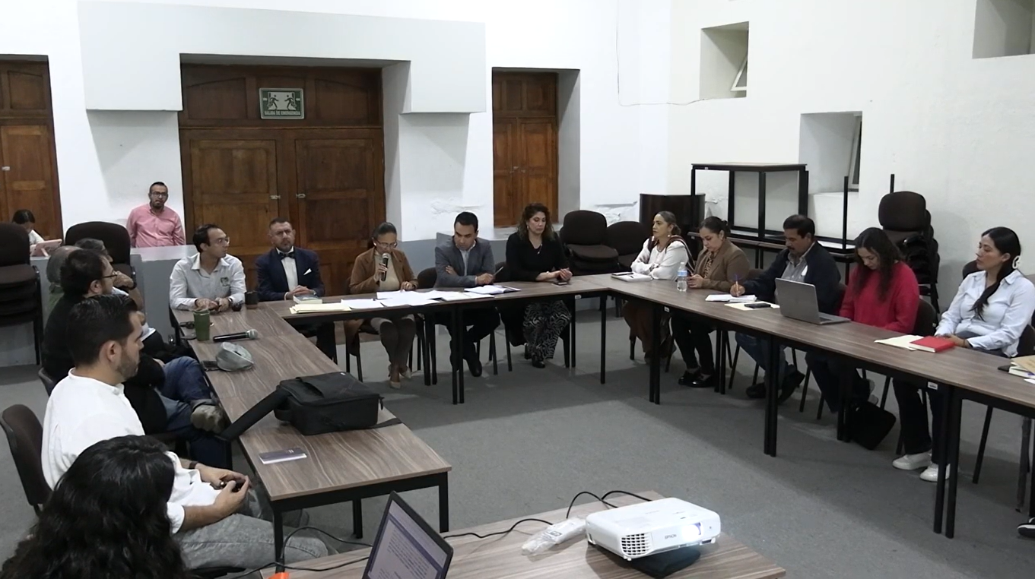

Sala Museográfica José Clemente Orozco, planta baja de Palacio de Gobierno Municipal.

12 DE FEBRERO 2026

Rueda de Prensa DIMA Expo Agricola 2026.

En rueda de prensa se dieron a conocer las actividades de la Expo Agricola 2026, el Programa del Foro Agricola Empresarial prevé conferencias y paneles con la participación de autoridades estatales en materia de desarrollo, el Consejo de Desarrollo Agropecuario de Jalisco, Empresas e Instituciones Educativas, así como brindar un espacio que permita el intercambio de experiencias de la cadena de valor agrícola de Jalisco.

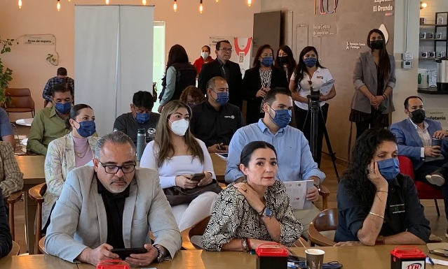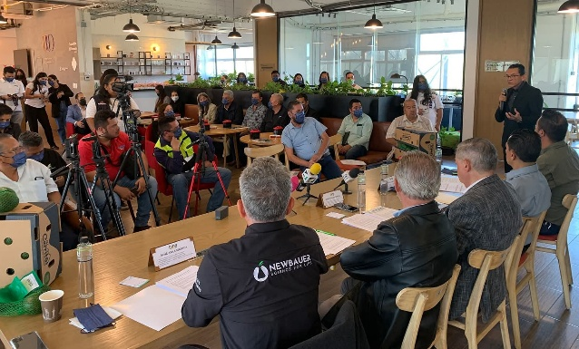

Parque Industrial Zapotlán 2000, Carretera Ciudad Guzmán-Zapotiltic.

13 DE FEBRERO 2026

Sesión Ordinaria No. 24 del Ayuntamiento de Zapotlán El Grande, Jalisco.

Se sometieron a votación de los integrantes del Ayuntamiento, diversas convocatorias y reglas de operación de programas sociales con la finalidad de beneficiar a distintos grupos de población.

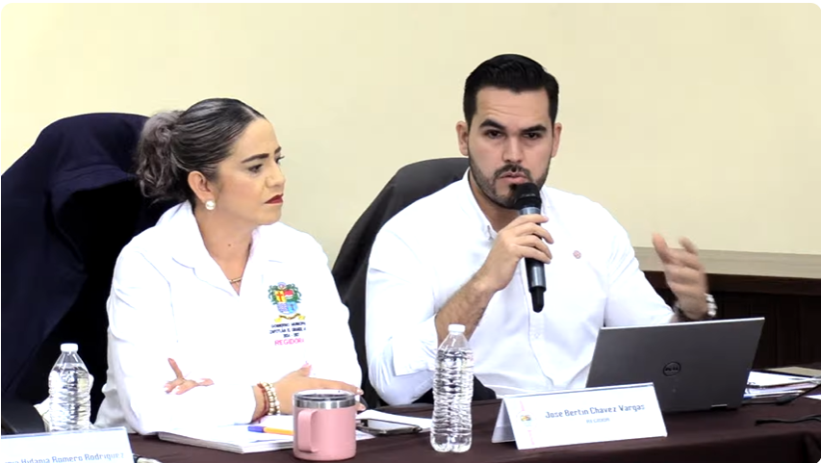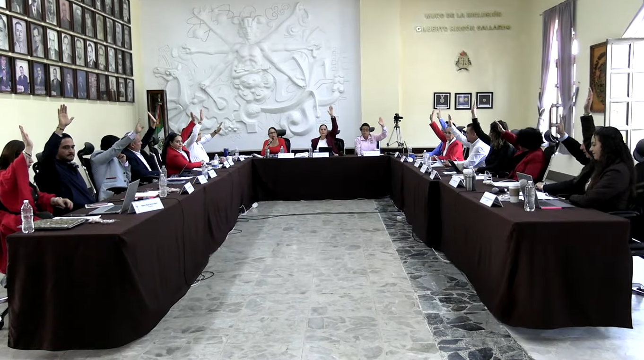

Sala de Ayuntamiento, planta alta de Palacio de Gobierno Municipal de Zapotlán El Grande, Jalisco.

16 DE FEBRERO 2026

Consejo de Desarrollo Económico del Municipio de Zapotlán El Grande, Jalisco. Sesión Ordinaria No. 1

Durante el desarrollo de la Primer Sesión, se dio a conocer el interés por parte del Consejo de seguir impulsando los proyectos y trabajando de manera conjunta aprovechando la sinergia en el municipio entre los ámbitos del Gobierno, Educación, Empresas y ciudadanía.

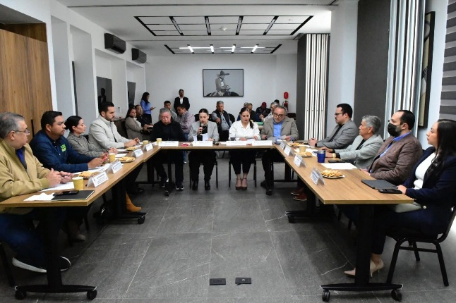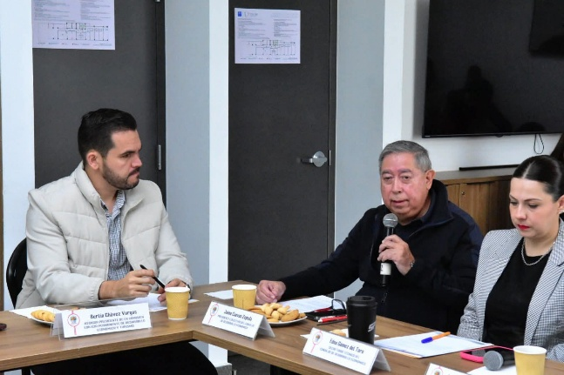

Salón Zapotlán, Hotel Uttsa Inn, Libramiento Periférico Sur No. 798, Ciudad Guzmán; Jalisco.

24 DE FEBRERO 2026

Comisión Edilicia Permanente de Hacienda Pública y Patrimonio Municipal. Sesión Ordinaria No. 10

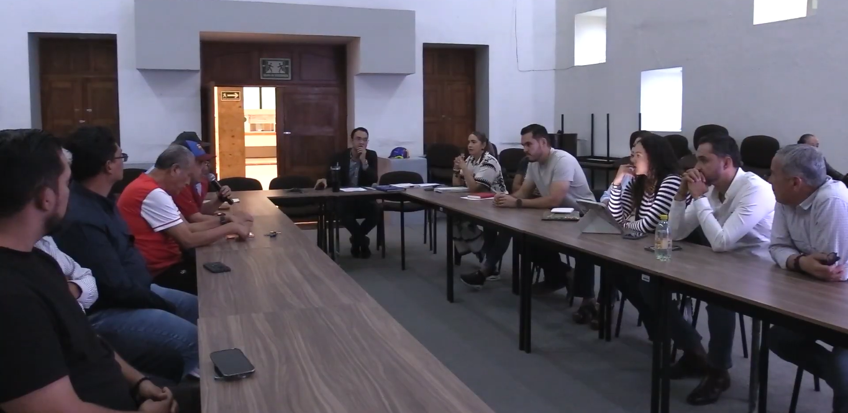

Sala Museográfica José Clemente Orozco, planta baja de Palacio de Gobierno Municipal.
02 DE MARZO 2026
MARZO 2026

Sesión Ordinaria No. 25 del Ayuntamiento de Zapotlán El Grande, Jalisco.

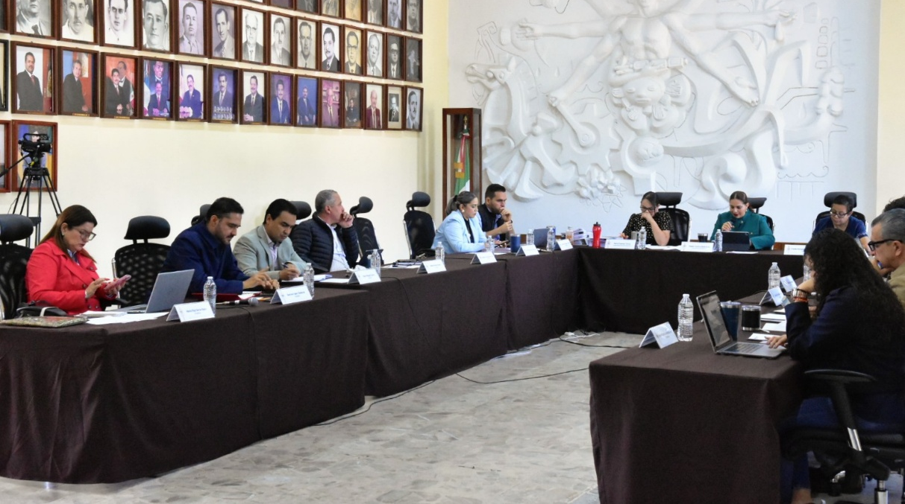

Sala de Ayuntamiento, planta alta de Palacio de Gobierno Municipal de Zapotlán El Grande, Jalisco.

03 DE MARZO 2026

Sesión Solemne No. 20 del Ayuntamiento de Zapotlán El Grande, Jalisco.
Con motivo de la Declaratoria de la Hija Adoptiva distinguida a la escritora Decimonónica Refugio Barragan de Toscano.

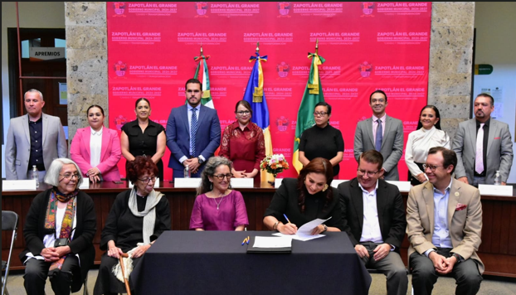

Patio central de Palacio de Gobierno Municipal de Zapotlán El Grande, Jalisco.

09 DE MARZO 2026

Sesión Solemne No. 21 del Ayuntamiento de Zapotlán El Grande, Jalisco.

Con motivo de la Entrega de la Presea María Elena Larios González 2026, en el marco de los festejos del Día Internacional de la Mujer, se llevó a cabo sesión solemne para reconocer a las mujeres, colectivos y organizaciones de la sociedad civil que hayan destacado en la lucha por los derechos de las mujeres del Municipio.

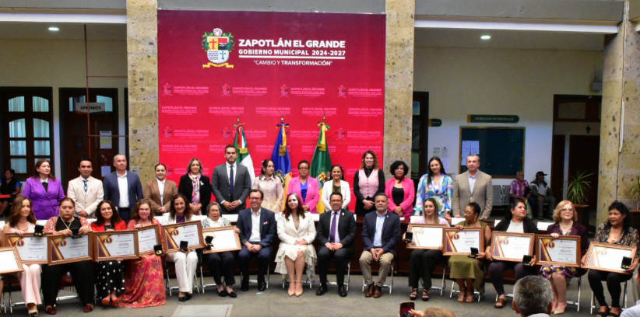

Sala de Ayuntamiento, planta alta de Palacio de Gobierno Municipal de Zapotlán El Grande, Jalisco

10 DE MARZO 2026

Acto Inaugural de la 3ra. Feria del Empleo del CUSUR "El Futuro que buscas comienza aquí”.
Bajo el esquema de fortalecer la vinculación estratégica entre el sector productivo, empresarial e institucional y la comunidad universitaria, se realizo la Feria del Empleo en su Tercera Edición con lo cual se pretende generar oportunidades de inserción laboral, practicas profesionales y servicio social.

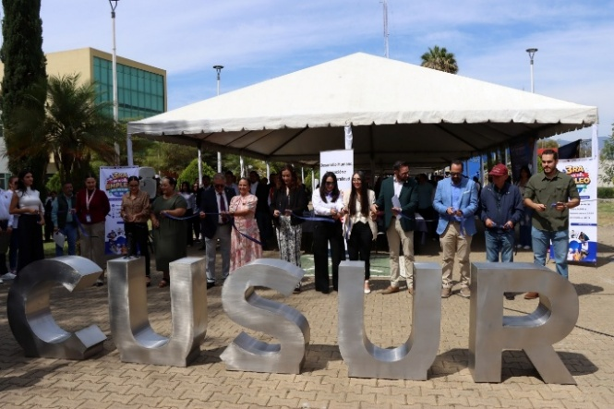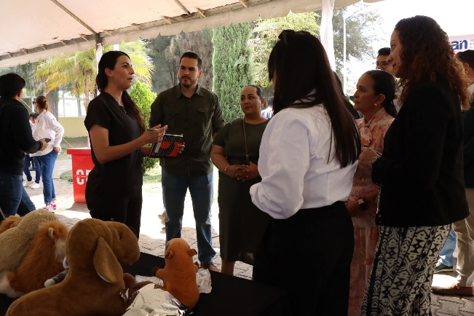
Explanada camino a C.A.S.A Centro Universitario del Sur. Av. Enrique Arreola Silva No. 833..

17 DE MARZO 2026

Sesión Ordinaria No. 26 del Ayuntamiento de Zapotlán El Grande, Jalisco.

Se presento ante el Pleno del Ayuntamiento la propuesta para que se autorice y ordene la instalación de Bebederos Comunitarios con agua purificada en Zonas de Atención Prioritaria del Municipio de Zapotlán el Grande, Jalisco solicitando sea turnada a comisiones para su estudio.

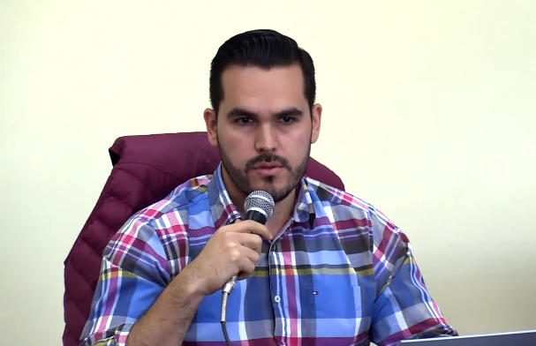
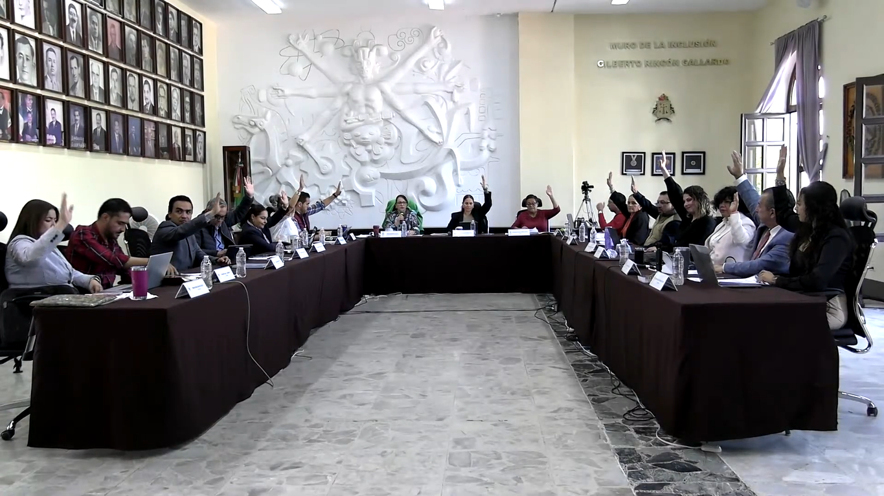

Sala de Ayuntamiento, planta alta de Palacio de Gobierno Municipal de Zapotlán El Grande, Jalisco.

17 DE MARZO 2026

Sesión Extraordinaria No. 56 del Ayuntamiento de Zapotlán El Grande, Jalisco.

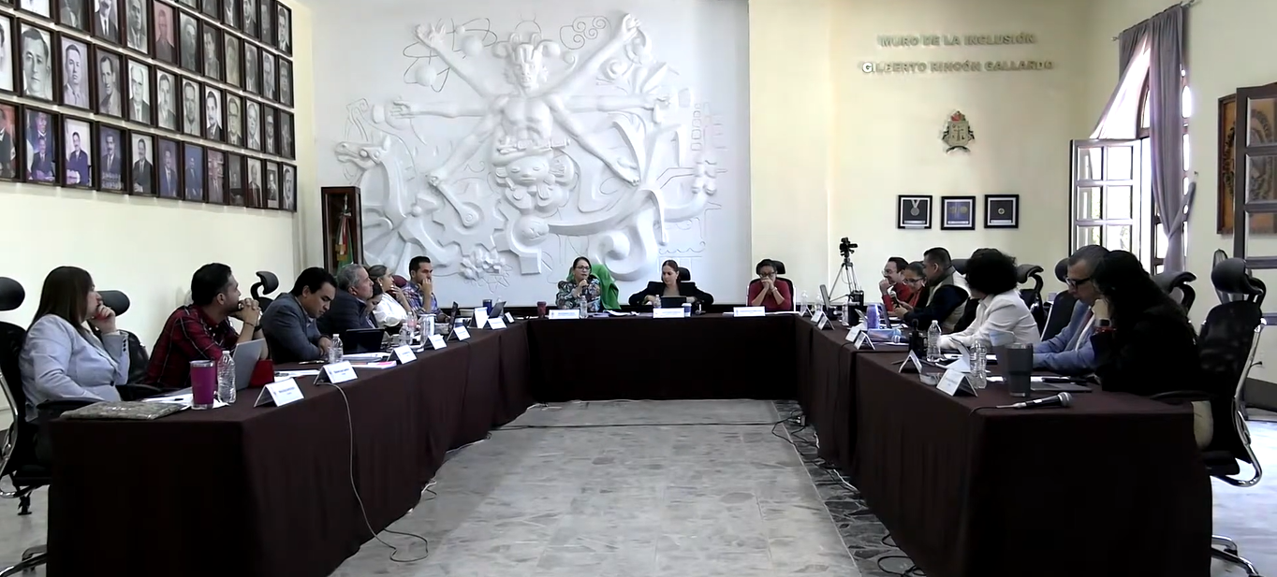

Sala de Ayuntamiento, planta alta de Palacio de Gobierno Municipal de Zapotlán El Grande, Jalisco.

24 DE MARZO 2026

Comisión Edilicia de Desarrollo Económico y Turismo.
Sesión Ordinaria No. 10

Se desarrollo sesión respecto a la Propuesta de Gestión de incentivos provenientes de Comercios Locales para los trabajadores de la administración, con el objetivo de adicionar nuevos prospectos y solicitar ampliación del tiempo para darle seguimiento.

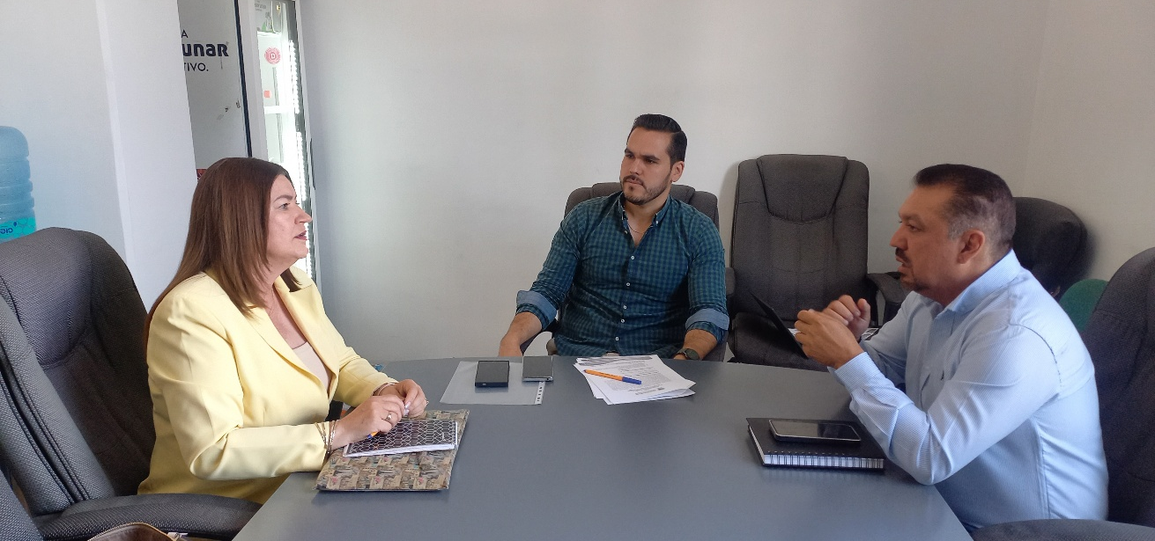

Sala Rocío Elizondo Díaz, al interior de la Sala de Regidores, planta alta de Palacio de Gobierno Municipal.

24 DE MARZO 2026

Reunión con Empleadores, en CUSUR dentro del Proceso de reacreditación CONFEDE.

Se atendió la invitación por parte de Jefatura de Ciencias Sociales del Centro Universitario del Sur para participar en la Reunión de Empleadores y compartir la experiencia respecto al desempeño profesional como egresados del programa. Este ejercicio reafirma el compromiso con la calidad académica, la mejora continua y la formación de profesionales del derecho con enfoque humanista y pertinencia social.

Sala de Gobierno "Itzcóatl Tonatiuh Bravo Padilla", Centro Universitario del Sur, Av. Enrique Arreola Silva No. 833, Ciudad Guzmán, Jalisco.

24 DE MARZO 2026

Sesión Solemne No. 22 del Ayuntamiento de Zapotlán El Grande, Jalisco.

En esta sesión se llevó a cabo la Entrega del "Premio Ernesto Neaves Uribe 2026", en el marco del Festival de Teatro bajo el mismo nombre, en el cual se reconoce a un(a) ciudadano(a) o grupo por su contribución destacada para la conservación, promoción y difusión de las artes escénicas en el Municipio de Zapotlán el Grande, Jalisco.

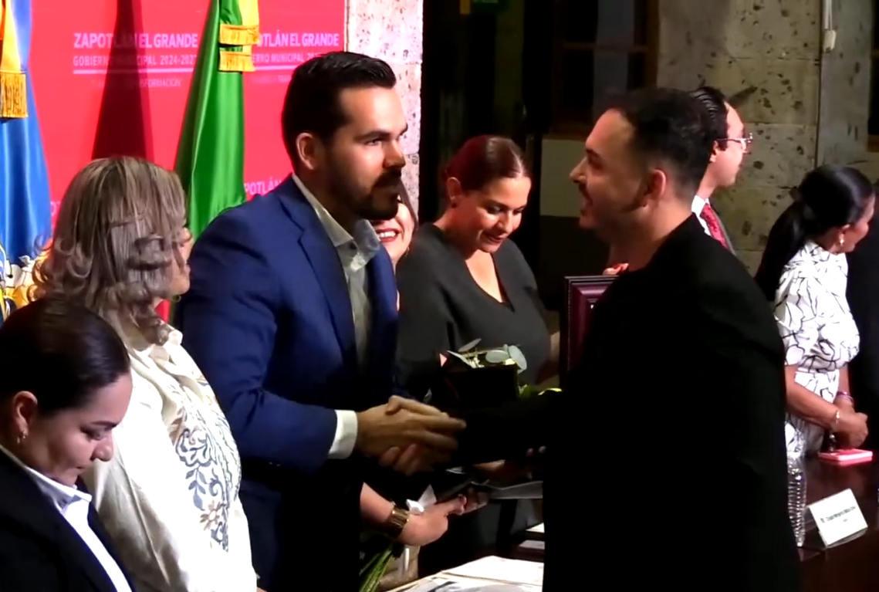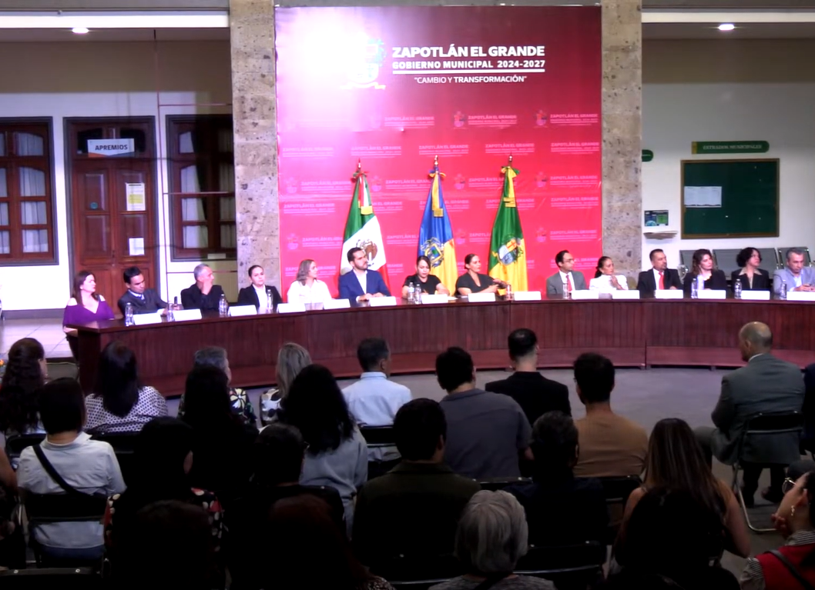

Patio del Palacio de Gobierno Municipal de Zapotlán El Grande, Jalisco.

27 DE MARZO 2026

Sesión Solemne No. 23 del Ayuntamiento de Zapotlán El Grande, Jalisco.
202 Aniversario de que se otorgó el Título de Ciudad a la Antigua Zapotlán El Grande, Jalisco.

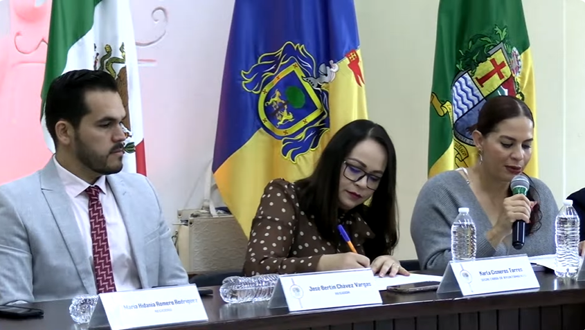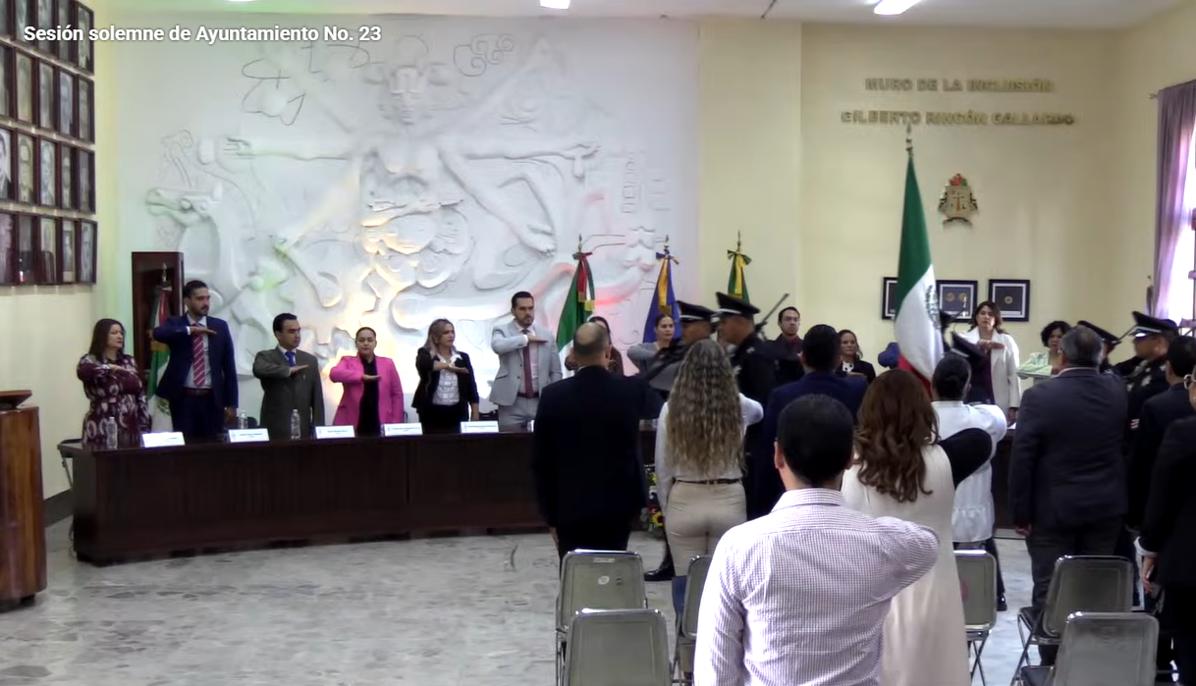

Sala de Ayuntamiento, planta alta de Palacio de Gobierno Municipal de Zapotlán El Grande, Jalisco.

27 DE MARZO 2026

Sesión Ordinaria No. 27 del Ayuntamiento de Zapotlán El Grande, Jalisco.

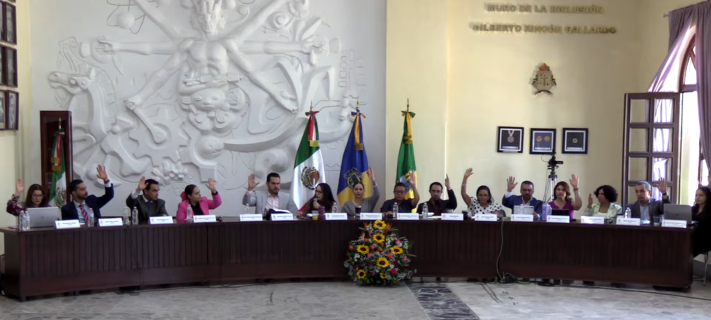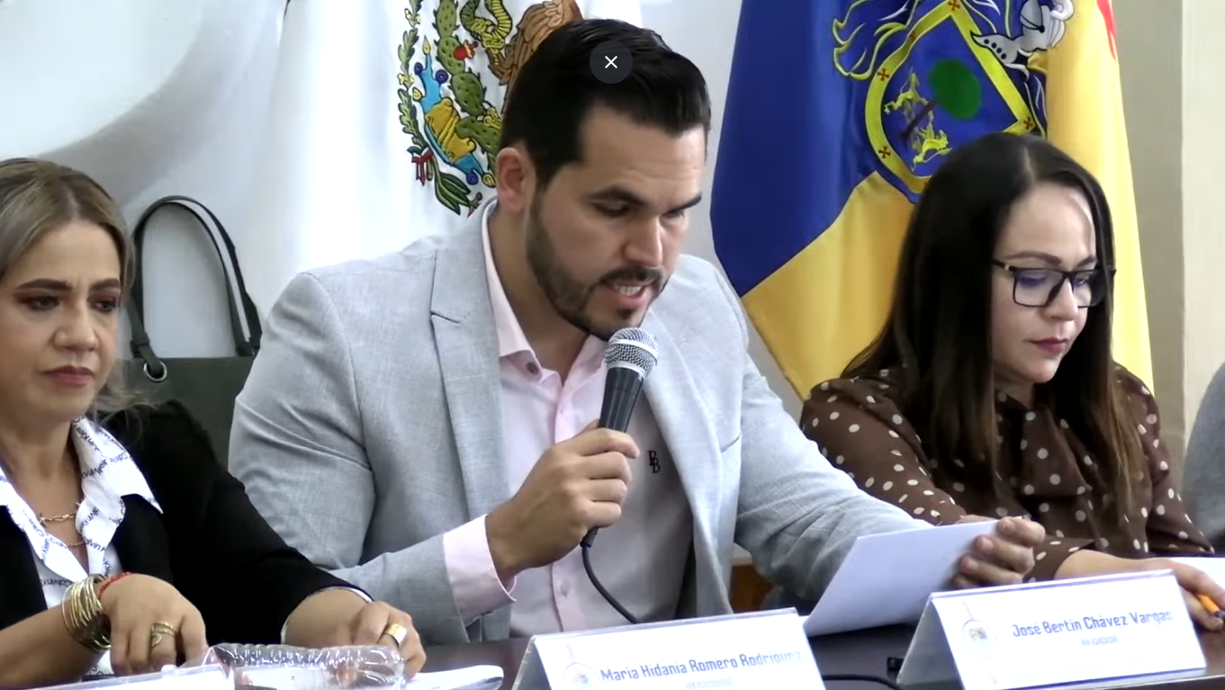

Sala de Ayuntamiento, planta alta de Palacio de Gobierno Municipal de Zapotlán El Grande, Jalisco.

A T E N T A M E N T E

“2026, Centenario del Natalicio del Compositor Zapotlense Ruben Fuentes Gasson”;
“2026, Centenario del Aniversario del Natalicio del Literato Roberto Espinoiza Guzmán”.
“2026, Centésimo Quincuagésimo Aniversario del Natalicio y Compositor y Director de Orquesta José Paulino de Jesús Rolón Alcaraz”.

Ciudad Guzmán, Municipio de Zapotlán El Grande, Jalisco. 30 de Marzo del 2026

LIC. JOSE BERTIN CHAVEZ VARGAS
REGIDOR DEL H. AYUNTAMIENTO DE ZAPOTLAN EL GRANDE, JALISCO.

La presente hoja de firma pertenece al Informe Trimestral de Actividades de los meses Enero, Febrero, Marzo del año 2026, del Lic. José Bertín Chávez Vargas, Regidor del H. Ayuntamiento de Zapotlán El Grande, Jalisco 2024-2027, consta de 12 fojas impresas por un solo lado.

